Министерство образования и науки Украины

Харьковский национальный университет радиоэлектроники

Кафедра ИИ

Отчет №1

По лабораторной работе

Дисциплина: «Искусственные нейронные сети»

Тема: «Ознакомление с визуальной средой имитационного моделирования matlab. Создание нейронной сети с прямой передачей информации. Алгоритмы обучения нейронных сетей»

Выполнили Проверил:

ст. группы КН-11-3 асс. Золотухин О.В.

Бурлай А.

Миролюбова О.

Неблиенко М.

Харьков 2014

1. **Градиентный алгоритм обучения:**

*Алгоритм GD*

Алгоритм GD, или алгоритм градиентного спуска, используется для такой корректировки весов и смещений, чтобы минимизировать функционал ошибки, т.е. обеспечить движение по поверхности функционала в направлении, противоположном градиенту функционала по настраиваемым параметрам.

*Групповое обучение:* Для обучения сети на основе алгоритма GD необходимо использовать М-функцию traingd взамен функции настройки learngd. В этом случае нет необходимости задавать индивидуальные функции обучения для весов и смещений, а достаточно указать одну обучающую функцию для всей сети.

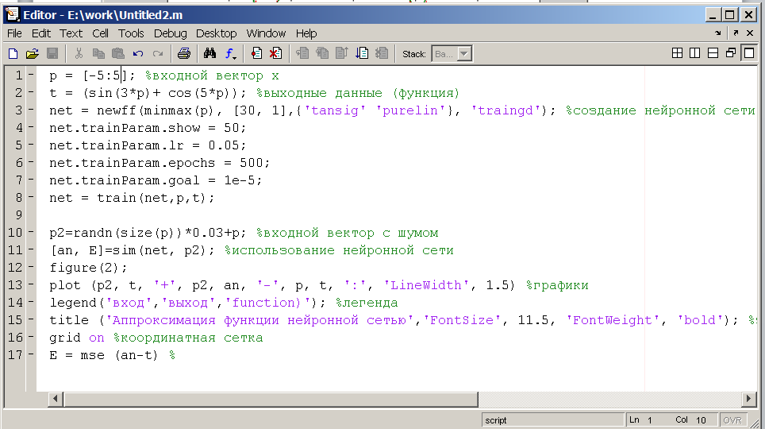

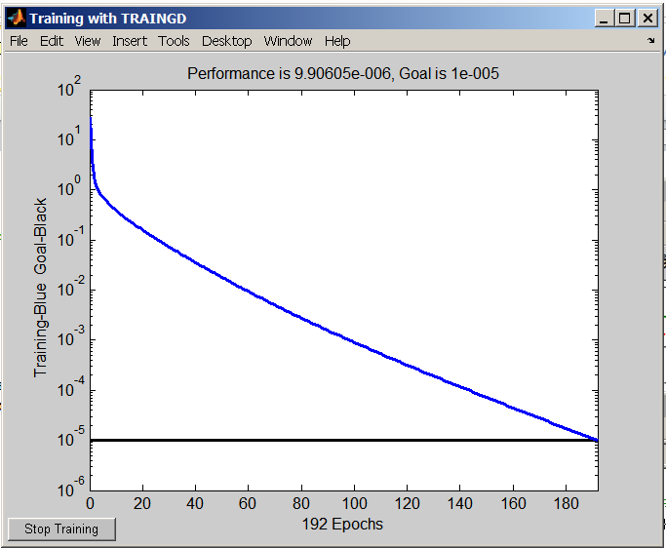

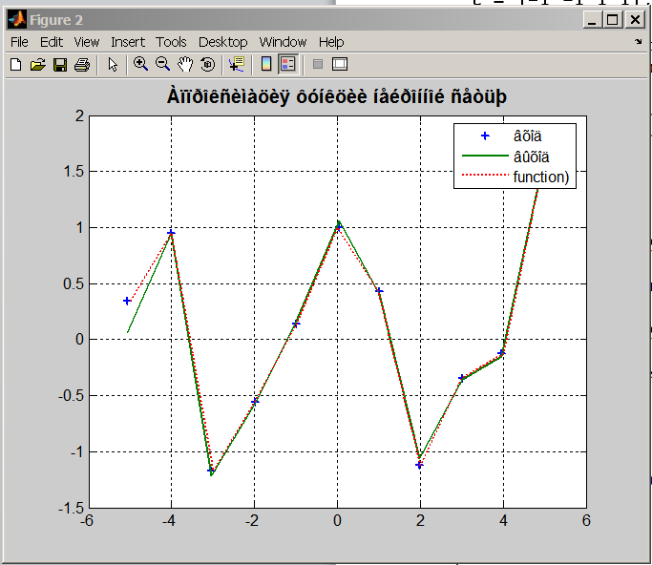

E = 0.0080 среднеквадратичная ошибка использования нейронной сети.

1. **Алгоритм метода сопряженных градиентов**

Алгоритм CGF, реализующий метод Флетчера – Ривса.

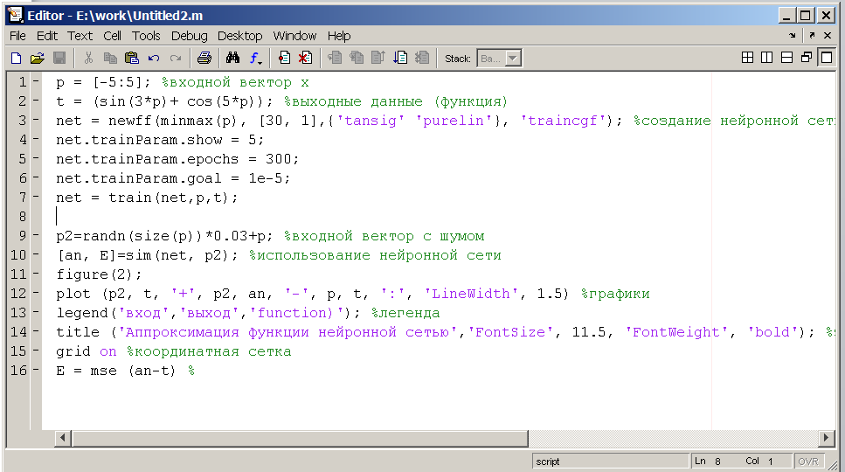

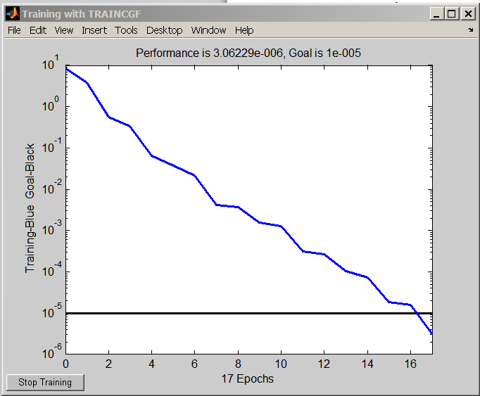

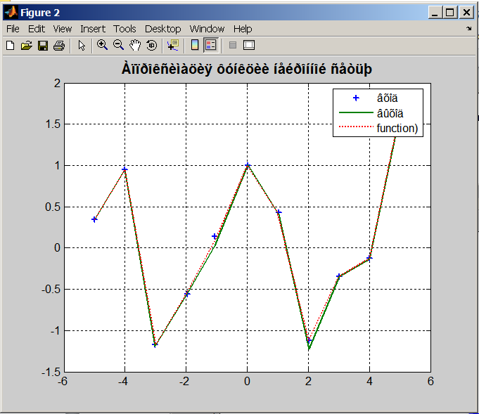

Ошибка в данном случае составляет E = 0.0023

Алгоритм Флетчера - Ривса CGF работает намного быстрее, чем градиентный алгоритм СGМ с выбором параметра скорости настройки. Алгоритмы метода сопряженных градиентов требуют не намного больше памяти, чем градиентные алгоритмы, поэтому их можно рекомендовать для обучения нейронных сетей с большим количеством настраиваемых параметров.

1. **Квазиньютоновы алгоритмы**

Алгоритм LM Левенберга – Марквардта:

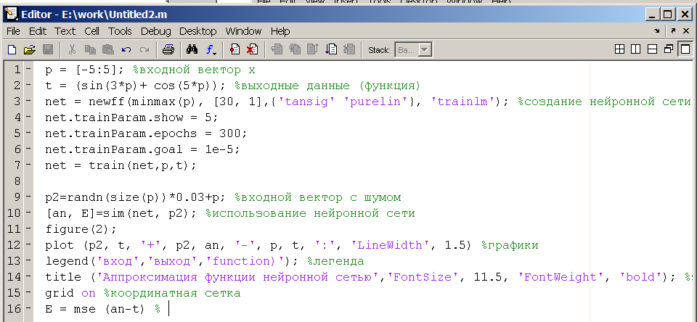

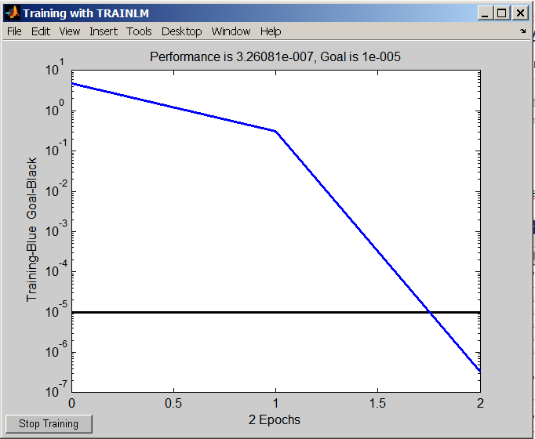

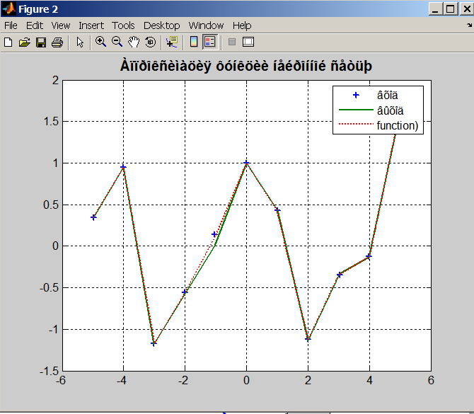

E = 0.0019

Как видим, здесь потребовалось всего 2 цикла обучения. Этот алгоритм, видимо, является самым быстродействующим и пригоден для обучения больших нейронных сетей с несколькими сотнями настраиваемых параметров. Главный недостаток алгоритма LM состоит в том, что он требует памяти для хранения матриц больших размеров.

**Выводы:**

В данной лабораторной работе мы ознакомились с построением нейронных сетей для последующей апроксимаций заданной функции. При сравнении результирующих графиков были выделены достоинства и недостатки нейронных сетей построенных разными алгоритмами.